МИНИСТЕРСТВО ОБРАЗОВАНИЯ РЕСПУБЛИКИ БЕЛАРУСЬ
Учреждение образования
«Гомельский государственный технический университет имени П. О. Сухого»
Факультет автоматизированных и информационных систем
Кафедра «Информационные технологии»

ЛАБОРАТОРНАЯ РАБОТА №4
По дисциплине: «Скриптовые языки программирования»
на тему: «Инструменты программирования и отладки. Системы
контроля версий»

Выполнил студент гр.ИТИ-21
Кругляков В.Н.
Принял: преподаватель
Комраков В. В.

Гомель 2026
Цель работы: ознакомится с github, загрузить github, загрузить проект на github.

Задание:
- Создать локальный git репозиторий.
- Создать ветку lr3. Закоммитить лабораторную работу 3 в ветку lr3.
- Создать удаленный репозиторий на GitHub. Привязать локальный репозиторий к удаленному. Запушить ветки в удаленный репозиторий.
- Создать и одобрить пул-реквест на слияние ветки lr3 с веткой main.
- Составить отчет о проделанной работе. Отчет должен содержать описание и
- Cкриншоты всех этапов выполнения лабораторной работы.

Ход работы и результаты выполнения задания:
В ходе выполнения задания была загружен проект – третья лаба. Сначала был загружен github. Через командную строку и команды для создания репозитория сначала запушили пустую ветку main, а затем, инициализировав репозиторий с лабораторной работой номер 3, запушили ветку lr3. После этого привязали локальный репозиторий lr3 к удалённому main. На рисунках 1, 2, 3, 4 представлены результаты выполнения задания.

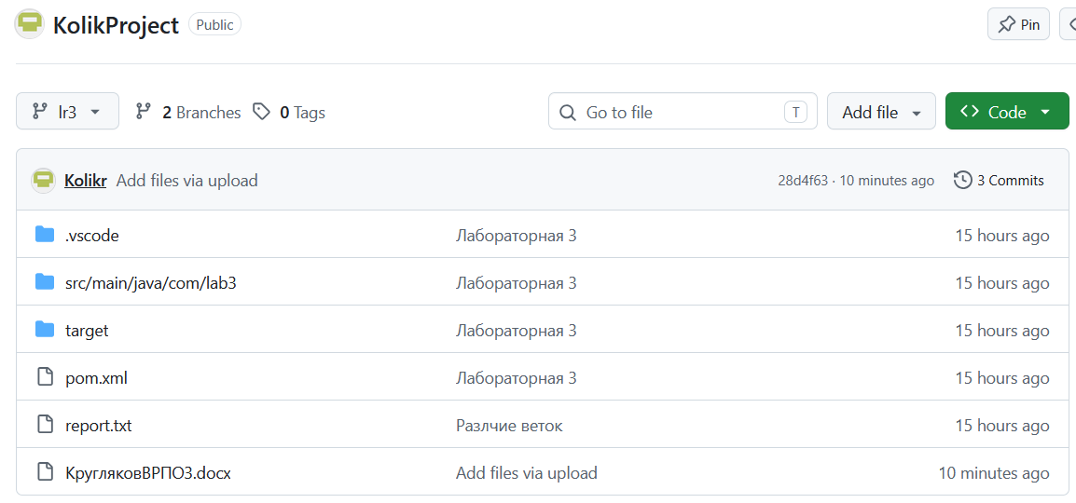

Рисунок 1 – Содержимое ветки lr3

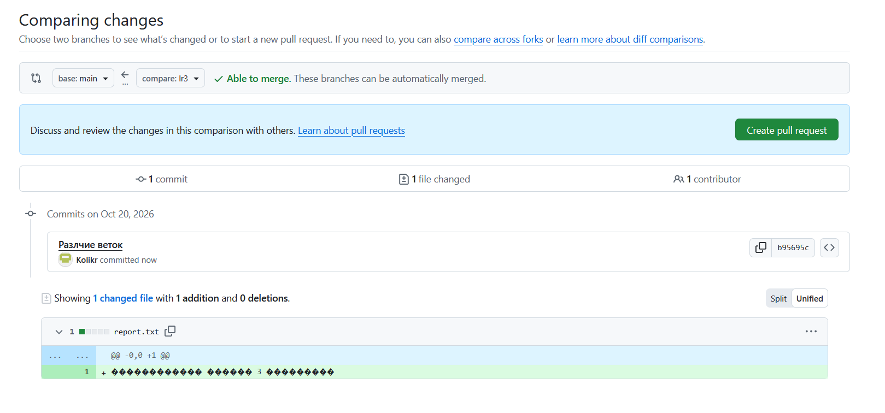
Рисунок 2 – Привязка репозитория lr3 к main

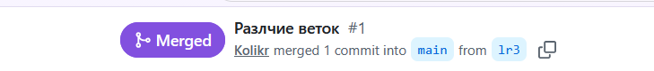

Рисунок 3 – Успешная привязка

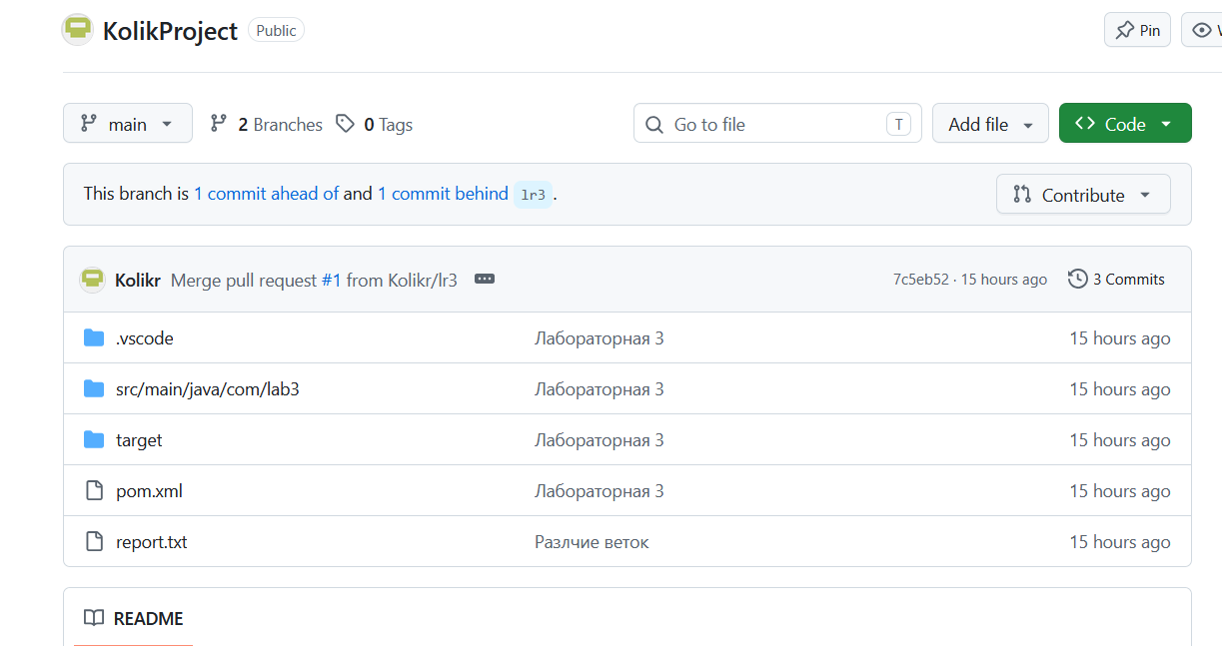

Рисунок 4 – Содержимое ветки main

Вывод: в ходе выполнения лабораторной работы научились загружать проекты на github.

